소켓 개념 학습정리

현재에는 photon fusion 2를 통해서 개발을 진행 중이지만 속도가 느려질 경우를 대비하여 직접 서버를 구축할 준비도 해야 한다고 생각하여 소켓 통신의 기본적인 개념과 WinSock에서 제공하는 주요 함수들을 학습하였다

0. 서버-클라이언트 모델
0-1. tcp 모델
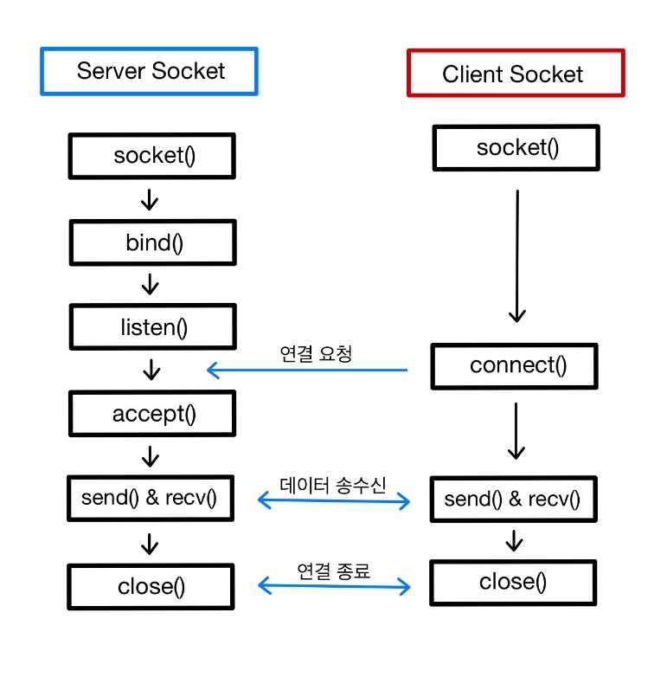(출처: https://velog.io/@dogfootbirdfoot/SocketProgramming )
WSAStartup()와 WSACleanup()는 생략됐다.
함수, udp와의 차이는 차후 서술한다.

0-2. udp 모델
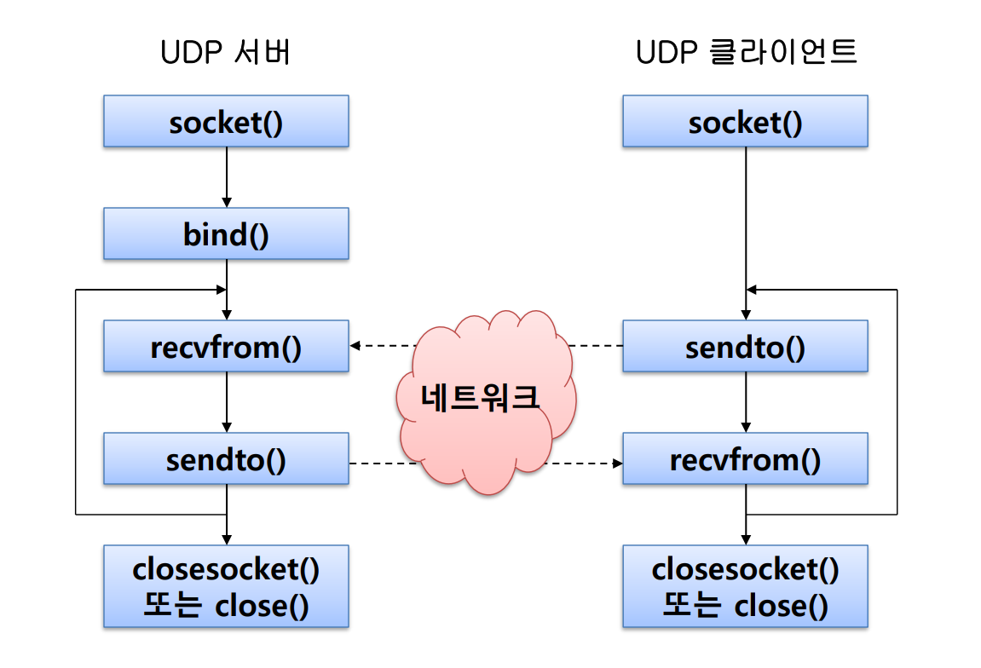 (출처:
네트워크 게임 프로그래밍 강의 자료 ch08_UDP 서버-클라이언트)

이후부터는 함수를 설명한다.

1. 소켓의 생성
Windows에서 네트워크 통신을 하기 위해 WinSock을 사용한다.
먼저 WSAStartup()을 호출하여 WinSock 사용을 초기화한 후 socket() 함수를 이용하여 소켓을 생성한다.
socket()에서는 사용할 주소 체계와 통신 방식 등을 지정한다.
socket()는 클라이언트도 호출한다.

2. 서버 소켓의 주소 설정
서버가 어떤 IP 주소와 포트에서 통신할 것인지 지정하기 위해 sockaddr_in 구조체를 사용한다.
여기서 포트 번호와 ip는 네트워크 바이트 순서로 변환해야 하므로 htons()를 사용한다.

3. bind()
생성한 소켓에 IP 주소와 포트 번호를 연결하기 위해 bind() 함수를 사용한다.
함수의 인자는 아래와 같다
int WSAAPI bind([in] SOCKET s, [in] const sockaddr *name, [in] int namelen);
bind()를 통해 서버 소켓이 사용할 주소와 포트를 지정한다.

4. listen()
bind()를 완료한 서버 소켓에서 클라이언트의 연결 요청을 받을 수 있도록 listen()을 호출한다.
listen()을 호출한 소켓은 연결을 기다린다.
아직 이 단계에서는 클라이언트와 실제 데이터를 주고받는 것이 아니라, 클라이언트의 연결 요청을 대기한다.

5. connect()
클라이언트에서는 connect()를 이용하여 서버에 연결을 요청한다.
int WSAAPI connect([in] SOCKET s, [in] const sockaddr *name, [in] int namelen);

6. accept()
클라이언트가 서버에 연결을 요청하면 accept()를 이용하여 연결을 받아들인다.
SOCKET WSAAPI accept([in] SOCKET s, [in] const sockaddr *name, [in] int namelen);
여기서 중요한 점은 accept()가 새로운 소켓을 반환한다는 것이다.
socket()으로 생성한 서버 소켓은 계속해서 새로운 클라이언트의 연결을 받는 데 사용하고, accept()가 반환한 소켓을 이용하여 해당 클라이언트와 통신한다.

7. send()와 recv()
연결된 소켓을 통해 상대방에게 데이터를 전송하거나 데이터를 받을 때 사용한다.

8. closesocket()
통신이 끝나면 closesocket()을 이용하여 소켓을 종료한다.
서버 종료 시에는 서버 소켓 역시 닫아야 한다.
WinSock 사용을 종료할 때는 마지막으로 WSACleanup()을 호출한다.

4 ~ 7번 함수들은 전부 tcp에서 사용하는 함수들이고, udp에서는 4 ~ 6번을 사용하지 않고 7번에서 다른 함수를 사용한다.

9. recvfrom()와 sendto()
UDP에서는 데이터를 받을 때 recvfrom()을 사용한다.
TCP의 recv()와 달리 recvfrom()은 데이터를 보낸 상대방의 주소 정보도 함께 얻을 수 있다.
따라서 서버는 데이터를 받은 뒤 *from를 이용하여 해당 데이터를 어느 클라이언트가 보냈는지 확인할 수 있다.

UDP에서 특정 클라이언트에게 데이터를 전송할 때는 sendto()를 사용한다.
int sendto([in] SOCKET s, [in] const char *buf, [in] int len, [in] int flags,
[in] const sockaddr *to, [in] int tolen);
함수 인자에서 보이듯이 목적지 주소를 직접 전달한다.

